Introducción Conteo Permutacion Combinacion

Introduction counting permutation combination

Autor 1: Federico Pérez Ramírez

*Departamento o Escuela, Universidad, Ciudad, País*

Correo-e: ejemplo@org.es

***Resumen—***  **cubre métodos para contar cuántos resultados posibles hay en diversas situaciones. Aprenderemos acerca de factorial, permutaciones y combinaciones. También veremos cómo utilizar estas ideas para encontrar probabilidades.**

***Palabras clave—* Términos-Acerca del índice de cuatro palabras o frases clave en orden alfabético, separadas por comas. Para obtener una lista de palabras claves sugeridas, envíe un correo electrónico en blanco a keywords@ieee.org o visite http://www.ieee.org/organizations/pubs/ani_prod/keywrd98.txt.**

***Abstract*— It covers methods to count how many possible outcomes there are in different situations. We will learn about factorial, permutations and combinations. We will also see how to use these ideas to find probabilities.**

***Although we do not follow exactly the same order as in the manual, we will put everything the most important concerning the JavaScript code.***

***Key Word* —About four key words or phrases in alphabetical order, separated by commas. For a list of suggested keywords, send a blank e-mail to** [**keywords@ieee.org**](mailto:keywords@ieee.org) **or visit the IEEE web site at** <http://www.ieee.org/web/developers/webthes/index.htm>**.**

1. INTRODUCCIÓN

Las Permutaciones y las Combinaciones son dos conceptos muy distintos y se definen de forma general. En problemas de conteo donde el orden es importante, las r-permutaciones son claramente relevantes. Muchas veces el orden no importa, en cuyo caso la habilidad para contar conjuntos adquiere importancia.  
  
En una permutación es importante el orden de los números o dígitos extraídos, mientras que en una combinación no importa el orden entre ellos.

En el documento sobre este contenido se pretende dar una explicación de manera exhaustiva, logrando con ello la comprensión de dicho tema por parte de los estudiantes; brindando el proceso y los recursos necesarios para la aplicación y la resolución de dichos ejercicios presentados por dicha temática.

1. CONTENIDO
2. **Permutaciones**

Una permutación es un arreglo en un arreglo particular de los objetos queforman un conjunto. Si tomamos las letras a,b,c como los objetos de nuestroconjunto, consideremos las diferentes formas en que pueden situarse. Para laprimera posición puede elegirse cualquiera de las tres letras; para la segundapuede escogerse a cualquiera de las dos restantes y para la tercera debeutilizarse la letra que no se utilizó. Cuantitativamente puede expresarse loanteriormente dicho como que existen 3 × 2 × 1 = 6 maneras de arreglar lastres letras. Las permutaciones posibles son las siguientes: abc,acb,bac,bca,cab,cba Igualmente, si incluimos otra letra, es decir, a,b,c,d, se tendrán 24 permu-taciones, 4 × 3 × 2 × 1 = 24 .El producto de un entero positivo por todos los que le preceden se denotapor n! y se lee n factorial. Por ejemplo 3! es igual a 3 × 2 × 1 . En general se tiene:

n ( n − 1)! = n!

( n − 1)! = n ! / n

Solo se examinaran las permutaciones con la condición r ≤ n. Igualmente, para la primera posición se puede seleccionar cualquiera de los n objetos, para la segunda uno de los restantes n − 1, así hasta la r-esima posición. En este momento se han empleado r − 1 objetos quedando n − (r − 1) objetos para hacer la selección. Por lo tanto el número de permutaciones de n objetos si se toma r a la vez es:

P(n, r) = n! (n − r)!

Nótese que si n = r, la expresión queda reducida a que el número de permutaciones es n!

1. **Combinaciones**

Una combinación de los objetos de un conjunto es una selección de estos sin importar el orden. Se entenderá por el número de combinaciones de r objetos tomados de un conjunto que contiene a n de estos, al número total de selecciones distintas en las que cada una de estas contiene r objetos. La diferencia entre una combinación y una permutación es que en la primera el interés se centra en contar todas las posibles selecciones y todos los arreglos 2 de estas, mientras que en la segunda el interés solo recae en contar el número de selecciones diferentes. (Canavos, 1987) Puede obtenerse el número de combinaciones de n objetos tomando r a la vez (denotada por r s y que se lee "n combinación r "), dividiendo el correspondiente número de permutaciones de r! dado que en cada combinación existen r! permutaciones. Por lo tanto:

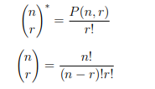

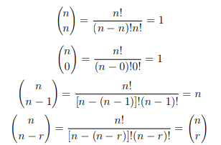

**Ejemplo:**

En una clase de 35 alumnos se quiere elegir un comité formado por tres alumnos. ¿Cuántos comités diferentes se pueden formar? Solución Se requiere saber el número de combinaciones posibles de 35 alumnos (n) tomando 3 a la vez (r), de aquí se obtiene que:

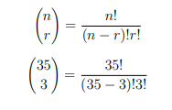

=6545

1. **Teorema Fundamental del Conteo**

Si r experimentos se ejecutan de tal manera que el primero puede resultar en n1 posibles resultados y si para cada uno de estos posibles n1 resultados hay n2 posibles resultados del segundo experimento, y si para cada uno de los posibles resultados de los dos primeros experimentos hay n3 posibles resultados del tercer experimento y así sucesivamente, entonces hay un total de n1 × n2 × n3 posibles resultados de los r experimentos. (Llinas, 2006) Para resolver cualquier problema de conteo se pueden seguir los siguientes pasos: 1. Determine cuantos eventos hay en el problema y si es necesario identifique cada uno de ellos 2. Calcule de cuantas formas puede ocurrir cada evento. 3. Aplique el teorema fundamental del conteo. 3.1. Ejemplo Una joven tiene 3 blusas, de marcas A, B, C, dos blusas, de color rojo y azul, y dos pares de zapatos, unos de cuero y otros de plástico. Para esta situación, los eventos pueden ocurrir uno después del otro: escoger una de las tres blusas, luego una de las dos faldas y por ultimo uno de los dos pares de zapatos. El primer evento puede ocurrir de tres formas, el segundo de dos y el tercero de dos. Por el teorema fundamental del conteo, los tres eventos (uno seguido del otro) pueden ocurrir de 3 × 2 × 2 = 12 formas distintas.

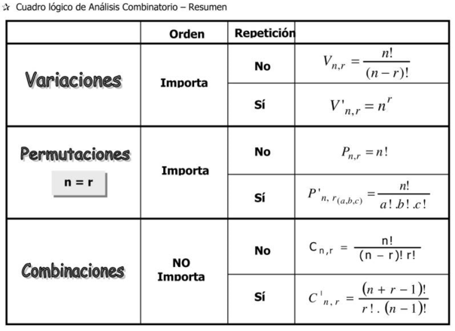

**SOFTWARE DE CONTEO:**

Es muy común que al estar trabajando con [Excel](https://www.monografias.com/trabajos16/sepa-excel/sepa-excel.shtml) no aprovechemos al máximo sus [recursos](https://www.monografias.com/trabajos4/refrec/refrec.shtml), las personas que saben de Excel son más productivas en cualquier tipo de [empresa](https://www.monografias.com/trabajos11/empre/empre.shtml) en las que estén trabajando, por ello este [manual](https://www.monografias.com/trabajos13/mapro/mapro.shtml) presenta la [información](https://www.monografias.com/trabajos7/sisinf/sisinf.shtml) más necesaria para trabajar eficientemente con una hoja de [cálculo](https://www.monografias.com/trabajos7/caes/caes.shtml).

La hoja de calculo Excel es una aplicación integrada de [Windows](https://www.monografias.com/trabajos15/ms-windows/ms-windows.shtml) cuya finalidad es la realización de cálculos sobre [datos](https://www.monografias.com/trabajos11/basda/basda.shtml) introducidos en la misma, así como la representación de estos [valores](https://www.monografias.com/trabajos14/nuevmicro/nuevmicro.shtml) de forma grafica. A estas capacidades se suma la posibilidad de utilizarla como una base de datos.

En los primeros dos capítulos se abordara una breve explicación de Excel, sus aplicaciones y las descripciones de los [comandos](https://www.monografias.com/trabajos7/coman/coman.shtml) y barra de [herramientas](https://www.monografias.com/trabajos11/contrest/contrest.shtml)mas elementales así como la explicación de [tipos de datos](https://www.monografias.com/trabajos11/basdat/basdat.shtml) que se verán mas ampliamente en capítulos posteriores.

El tercer capitulo, trata de la utilización de la hoja de calculo, este es un poco extenso ya que abarca todos los [métodos](https://www.monografias.com/trabajos11/metods/metods.shtml) y [técnicas](https://www.monografias.com/trabajos6/juti/juti.shtml) básicas mas importantes que se manejan en Excel, Formatos, tipos de datos, [funciones](https://www.monografias.com/trabajos7/mafu/mafu.shtml), formulas, hipervínculos, formato condicional, [gráficos](https://www.monografias.com/trabajos11/estadi/estadi.shtml#METODOS), tablas dinámicas, etc.…

En el [desarrollo](https://www.monografias.com/trabajos12/desorgan/desorgan.shtml) de este curso, se presentan [problemas](https://www.monografias.com/trabajos15/calidad-serv/calidad-serv.shtml#PLANT) resueltos, para que el aprendiz razone el resultado de una operación, sin embargo al final de los capítulos, presentamos una serie de ejercicios donde se integran todo lo visto en el curso, para un mayor [aprendizaje](https://www.monografias.com/trabajos5/teap/teap.shtml).

Excel es un [programa](https://www.monografias.com/Computacion/Programacion/) del tipo hoja de calculo que permite realizar [operaciones](https://www.monografias.com/trabajos6/diop/diop.shtml) con números organizados en una cuadricula. Es útil para realizar desde simples sumas hasta cálculos estadísticos.

Una [hoja de cálculo](https://www.monografias.com/trabajos16/sepa-excel/sepa-excel.shtml#historia) es una especie de tabla cuyas casillas o celdas pueden contener:

* Texto.
* Valores numéricos, fechas y datos horarios.
* Formulas o funciones [matemáticas](https://www.monografias.com/Matematicas/index.shtml), que permiten determinar el [valor](https://www.monografias.com/trabajos14/nuevmicro/nuevmicro.shtml) de esta celda en [función](https://www.monografias.com/trabajos7/mafu/mafu.shtml) de [los valores](https://www.monografias.com/trabajos14/nuevmicro/nuevmicro.shtml) de otras celdas.

Así mismo se le puede dar formato a la hoja de calculo de Excel, crear tablas, organizar datos, crear gráficos y demás.

Excel puede trabajar simultáneamente con un número ilimitado de hojas de cálculo siempre que [la memoria](https://www.monografias.com/trabajos16/memorias/memorias.shtml) de [la computadora](https://www.monografias.com/trabajos15/computadoras/computadoras.shtml) lo permita.

**CONCLUSIONES**

Concluimos que los métodos de conteo se utilizan en la vida cotidiana son problemas que llevan lógica digamos como un dado: es un cubo tiene 6 lados, entonces concluimos que los métodos de conteo son una forma de hacer problemas que conllevan la vida cotidiana.

**BIBLIOGRAFIA**

<http://metodosdeconteoaaj.blogspot.com/p/coclusion.html>

<https://www.slideshare.net/ManuelaLopezCardona1/conteo-80180000>

<https://www.google.com/search?q=traductor&rlz=1C1GCEU_esCO827CO827&oq=tr&aqs=chrome.0.0j69i57j0l2j69i60l2.1447j0j7&sourceid=chrome&ie=UTF-8>

<https://www.monografias.com/trabajos40/curso-excel/curso-excel.shtml>